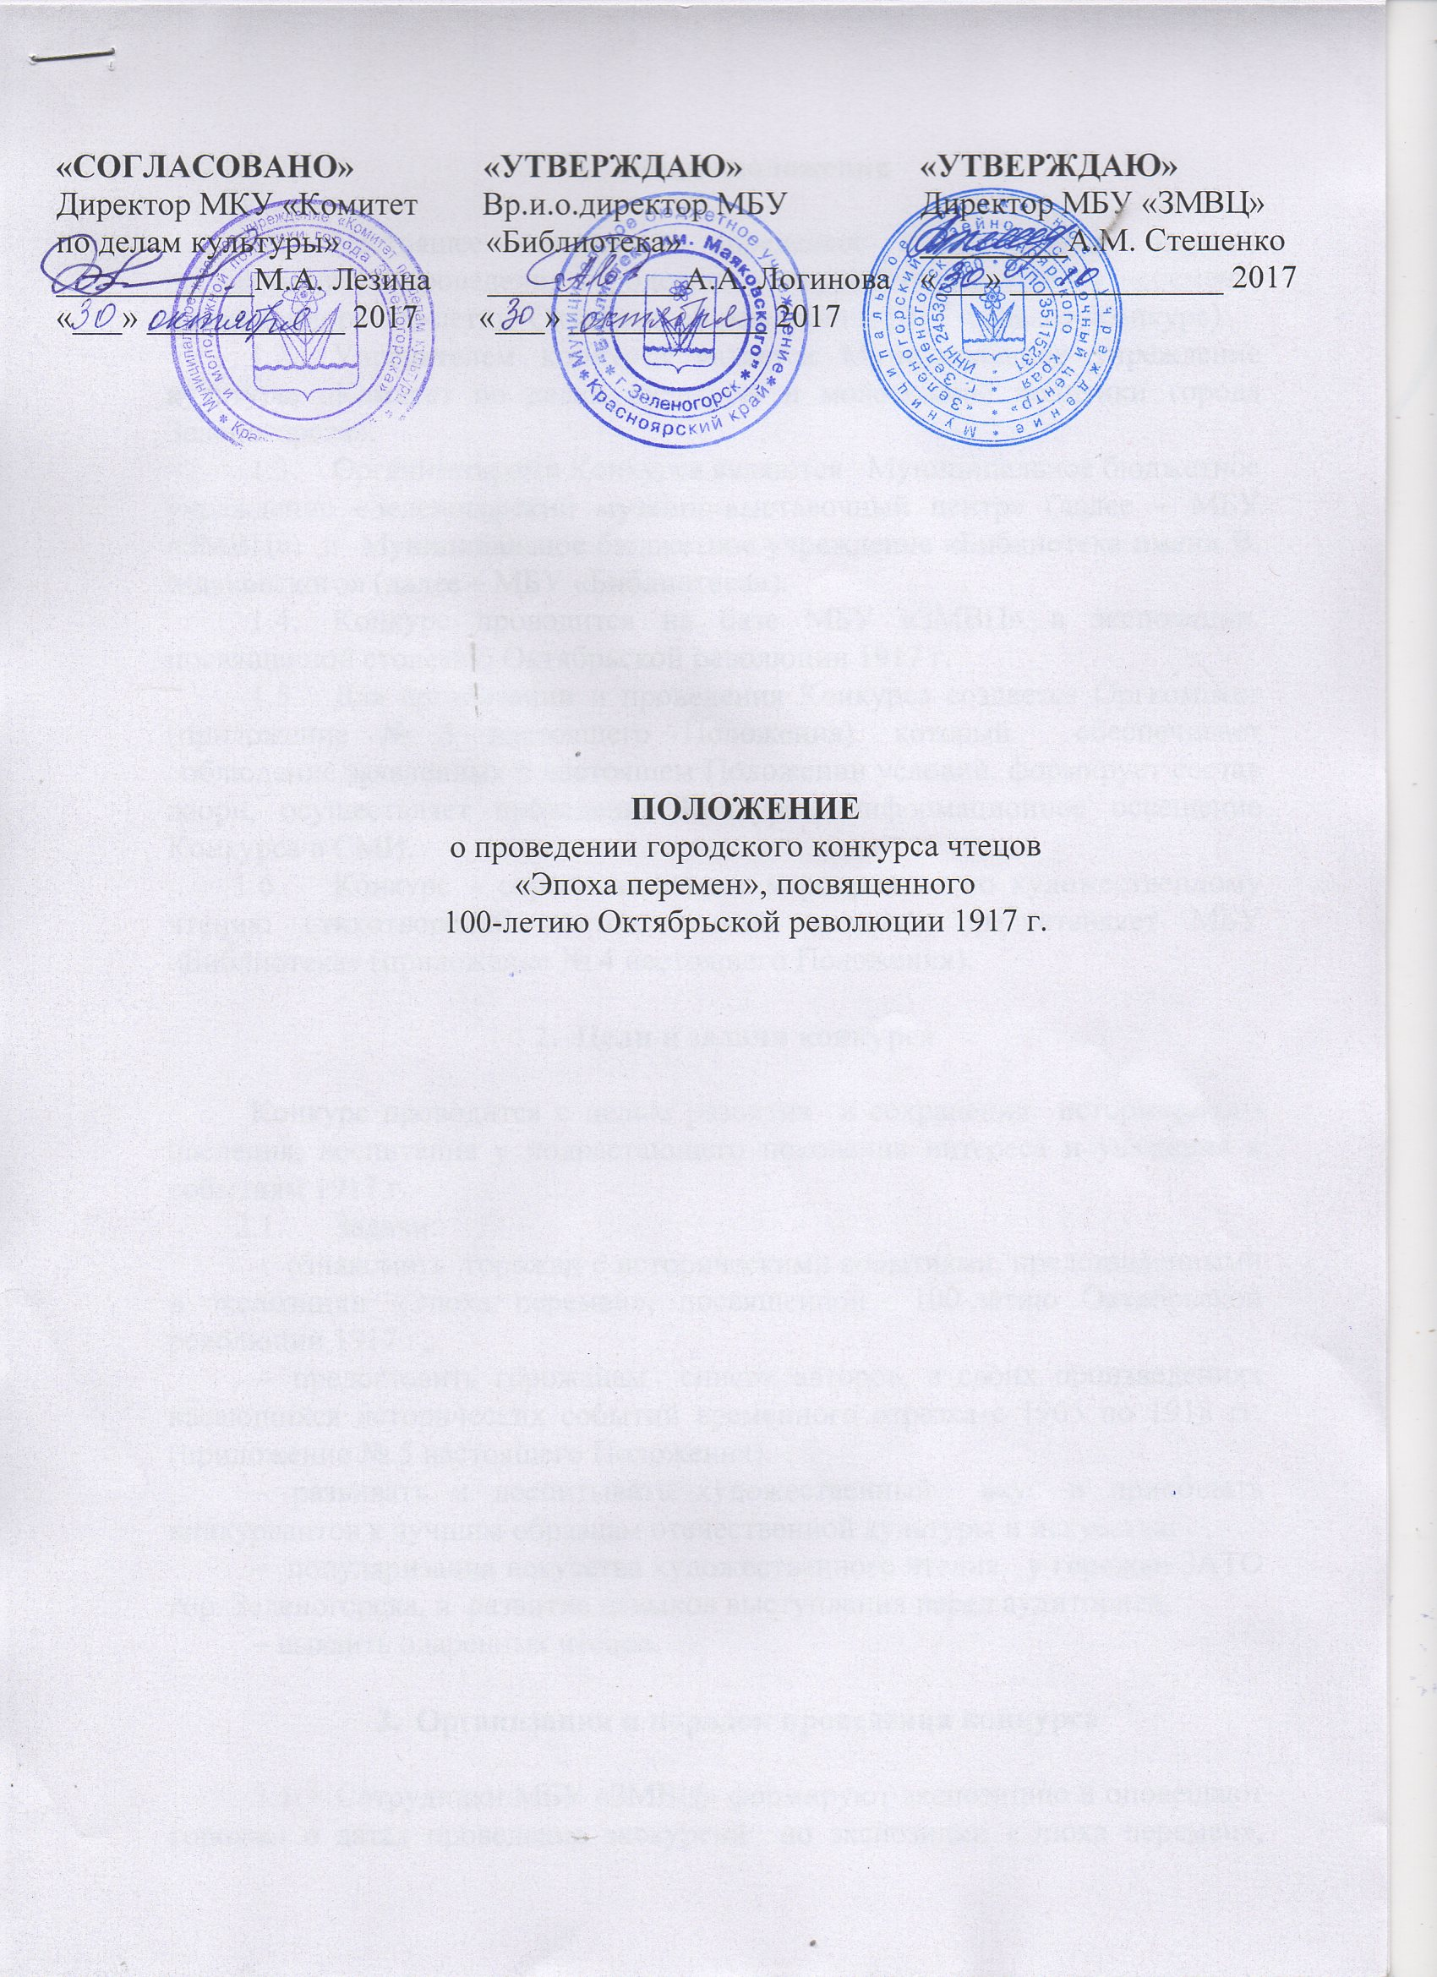

- Общие положения

  - Настоящее положение определяет цель, задачи, порядок организации и проведения городского конкурса чтецов «Эпоха перемен», посвященного 100-летию Октябрьской революции 1917 г. (далее–Конкурс).
  - Учредителем конкурса является Муниципальное учреждение культуры «Комитет по делам культуры и молодежной политики города Зеленогорска».
  - Организаторами Конкурса являются Муниципальное бюджетное учреждение «Зеленогорский музейно-выставочный центр» (далее – МБУ «ЗМВЦ») и Муниципальное бюджетное учреждение «Библиотека имени В. Маяковского» (далее – МБУ «Библиотека»).
  - Конкурс проводится на базе МБУ «ЗМВЦ» в экспозиции, посвященной столетию Октябрьской революции 1917 г.
  - Для организации и проведения Конкурса создается Оргкомитет (приложение № 1 настоящего Положения), который обеспечивает соблюдение заявленных в настоящем Положении условий, формирует состав жюри, осуществляет проведение Конкурса, информационное освещение Конкурса в СМИ.
  - Конкурс – соревновательное мероприятие по художественному чтению стихотворений поэтов, список которых предоставляет МБУ «Библиотека» (приложение № 4 настоящего Положения).

- Цели и задачи конкурса

Конкурс проводится с целью развития и сохранения исторического наследия, воспитания у подрастающего поколения интереса и уважения к событиям 1917 г.
  - Задачи:
– ознакомить горожан с историческими событиями, представленными в экспозиции «Эпоха перемен», посвященной 100-летию Октябрьской революции 1917 г.;
– предоставить горожанам список авторов, в своих произведениях касающихся исторических событий временного отрезка с 1905 по 1918 гг. (приложение № 5 настоящего Положения).
– развивать и воспитывать художественный вкус и приобщать конкурсантов к лучшим образцам отечественной культуры и искусства;
– популяризация искусства художественного чтения у горожан ЗАТО гор. Зеленогорска, и развитие навыков выступления перед аудиторией.
– выявить одаренных чтецов.

- Организация и порядок проведения конкурса

  - Сотрудники МБУ «ЗМВЦ» формируют экспозицию и оповещают горожан о датах проведения экскурсий по экспозиции «Эпоха перемен», посвященной 100-летию Октябрьской революции 1917 г. по адресу: г. Зеленогорск, ул. Набережная, 44 .
  - Сотрудники МБУ «Библиотека» формируют выставку книг авторов согласно п. 2.1. настоящего Положения в филиале № 2 МБУ «Библиотека» по адресу: г. Зеленогорск, ул. Набережная, 44 .
  - К участию в Конкурсе приглашаются учащиеся бюджетных учреждений от среднего и старшего школьного возраста, также лицо, самостоятельно подавшее заявку на участие в конкурсе. Конкурсантом могут выступать рабочие коллективы (группы с одного места работы), творческие объединения, семьи.
  - Конкурс проводится публично по следующим возрастным категориям:
– 1 группа – дети в возрасте с 11 до 14 лет;
– 2 группа – подростки в возрасте от 14 до 18 лет;
– 3 группа – рабочие коллективы;
– 4 группа – творческие объединения;
– 5 группа – семейные объединения.
  - Конкурс проводится в два этапа:
– первый этап – выступление конкурсантов по группам согласно п. 3.4. и выявление победителей Конкурса;
– второй этап – чтение стихотворений победителями Конкурса для горожан.
  - Участникам Конкурса необходимо подать заявку (приложение № 2 настоящего Положения) в организационный комитет не позднее трех дней до указанной даты проведения Конкурса. Совместно с подачей заявки участники заполняют Согласие на обработку персональных данных (приложение № 3 настоящего Положения). Оргкомитет располагается по адресу : г. Зеленогорск, ул. Набережная, 44.
  - Организационный комитет за 3 дня оповещает Конкурсантов через личное сообщение и в средствах массовой информации о дате выступления согласно присвоенной категории (приложение № 6 настоящего Положения).
  - Продолжительность выступления каждого конкурсанта составляет не более 5 минут.
  - Для оценки выступления Конкурсантов формируется состав жюри. В состав жюри входят люди, не принимающие участие в создании конкурсных работ. Состав жюри формируется из представителей организаторов Конкурса, режиссеров, преподавателей русского языка и литературы.
  - Выступление конкурсанта складывается из прочтения стихотворения. Конкурсанту разрешается использование видео и мультимедиа сопровождения, музыкальных фонограмм.
  - Выступление конкурсантов оценивается согласно критериям (приложение № 4 настоящего Положения):
– подбор произведения (соответствие заявленной теме);
– артистизм исполнения;
– применение средств выразительного чтения для реализации художественного замысла автора.

- Подведение итогов и награждение

  - После проведения Конкурса в каждой категории проводится оценка участия конкурсанта согласно определенным критериям.
  - После подведения итогов в каждой категории участников выявляются три победителя, которым присуждается Первое, Второе и Третье место.
  - После подведения итогов конкурсанты получают благодарственные письма, а победители – Диплом лауреата.
  - После выявления победителей Конкурса организуется Финал участников, который проводится в экспозиции МБУ «ЗМВЦ» «Эпоха перемен», посвященной 100-летию Октябрьской революции 1917 г., дата проведения которого определяется организационным комитетом согласно п. 3.7. настоящего Положения.

- Финансирование конкурса

  - Финансирование конкурса проводится за счет собственных внебюджетных средств МБУ «ЗМВЦ» и МБУ «Библиотека» и за счет привлечения спонсорской помощи индивидуальных предпринимателей
и предприятий ЗАТО гор. Зеленогорска.

Приложение № 1
к Положению о проведении городского конкурса чтецов
«Эпоха перемен», посвященного 100-летию Октябрьской революции 1917 г.

Состав организационного комитета
городского конкурса чтецов
«Эпоха перемен», посвященная
100-летию Октябрьской революции 1917 г.

№ п/п | ФИО | Должность
1 | Васильева Татьяна Юрьевна | ведущий специалист МКУ "Комитет по делам культуры", председатель организационного комитета
2 | Стешенко Алена Михайловна | директор МБУ «ЗМВЦ», член организационного комитета
3 | Подосинина Наталья Леонидовна | организатор экскурсий МБУ «ЗМВЦ», член организационного комитета
4 | Селиванова Инна Борисовна | библиотекарь МБУ «Библиотека», член организационного комитета

Телефон для справок: 2-31-69

Приложение № 2
к Положению о проведении городского конкурса чтецов
«Эпоха перемен», посвященного 100-летию Октябрьской революции 1917 г.

Заявка
на участие в городском конкурсе чтецов
«Эпоха перемен», посвященная
100-летию Октябрьской революции 1917 г.

№ п/п | Наименование | Описание
1 | Фамилия Имя Отчество участника
2 | Дата рождения
3 | Род занятий (учебное заведение, предприятие, организация и др.)
4 | Адрес
5 | Контактный телефон
6 | Название стихотворения (с указанием авторства, вид музыкального сопровождения)
7 | Дополнительная информация

Приложение № 3
к Положению о проведении городского конкурса чтецов
«Эпоха перемен», посвященного 100-летию Октябрьской революции 1917 г.

Согласие на обработку персональных данных

Я,_________________________________________________________
В соответствии со статьей 9 Федерального закона от 27.07.2006 № 152-ФЗ
«О персональных данных» даю согласие Муниципальному бюджетному учреждению «Зеленогорский музейно-выставочный центр», расположенному по адресу: 663690, Зеленогорск, Набережная, 44, на автоматизированную,
а также без использования средств автоматизации, обработку моих персональных данных, а именно совершение действий, предусмотренных пунктом 3 части первой статьи 3 ФЗ от 27.06.2006 № 152-ФЗ
«О персональных данных», со сведениями о фактах, событиях
и обстоятельствах моей жизни, представленных МБУ «ЗМВЦ».
Настоящее согласие действует со дня его подписания до момента его отзыва.

___________________/___________________/
Ф.И.О.

«_____»___________________2017г.

Приложение № 4
к Положению о проведении городского конкурса чтецов
«Эпоха перемен», посвященного 100-летию Октябрьской революции 1917 г.

Критерии оценки конкурсантов

Возрастная категория____________________________

№ п/п | ФИО участника конкурса | Подбор произведения (соответствие заявленной теме) | Артистизм исполнения | Применение средств выразительности
№ п/п | ФИО участника конкурса | до двух баллов  включительно | до пяти баллов включительно баллов | до трех баллов  включительно
1
2
3
4
5
6
7
8
9
10
11
12
13
14
15
16
17
18
19

Член жюри__________________________ / ____________________(ФИО)

Приложение № 5
к Положению о проведении городского конкурса чтецов
«Эпоха перемен», посвященного 100-летию Октябрьской революции 1917 г.

Список рекомендуемых авторов
для участия в городском конкурсе чтецов
«Эпоха перемен» (в 100-летию Октябрьской революции 1917 г.)

- Бальмонт, К. Д.
Собрание сочинений [Текст] : в 2 т. Т. 1 / К. Д. Бальмонт. - М. : Можайск - Терра, 1994. - 832 с. - 4750-00.
- Бальмонт, К. Д.
Собрание сочинений [Текст] : в 2 т. Т. 2 / К. Д. Бальмонт. - М. : Можайск - Терра, 1994. - 704 с. - 4750-00.
- Белый, А.
Между двух революций / А. Белый; Подгот. текста и коммент. А.В.Лаврова. - М. : Худож. лит., 1990. - 669 с. - (Литературные мемуары). -
- Белый, А.
Поэзия. Петербург / А. Белый ; Институт "Открытое общество". - М. : Слово, 2000. - 616 с. - (Пушкинская библиотека).
- Блок, А.А.
Избранные сочинения / А. А. Блок, В. Маяковский, С. А. Есенин ; Вступ. стат., сост. и подбор фотоматериалов Смолы О.П. - М. : Худ. лит., 1991. - 702 с. - (Библиотека учителя).
- Блок, А.А.
Искусство и революция / А. А. Блок ; А.А. Блок; Сост. и примеч. Л. Асанова. - М. : Современник, 1979. - 384 с : портр. - (Библиотека "О времени и о себе").
- Брюсов, В.Я.
Жизни мгновения : Стихотворения / В. Я. Брюсов. - М : ТОО Летопись, 1997. - 455 с. - (Мир поэзии).
- Брюсов, В.Я.
Избранное / В. Я. Брюсов ; В.Я.Брюсов; Сост. Б.Ф.Савин. - Ставрополь : Гос. предприятие "Ставропол. кр. тип.", 1996. - 288 с.
- Волошин, М. А.
Избранное [Текст] : стихотворения, воспоминания, перепискка / М. А. Волошин. - Мн. : Мастацкая лiтаратура, 1993. - 479 с.
- Волошин, М. А.
Пути России [Текст] : стихотворения и поэмы / М. А. Волошин. - М. : Современник, 1992. - 247 с. : портр.
- Гиппиус, З. Н.
Петербургские дневники: 1914-1919 [Текст] / З. Н. Гиппиус ; сост. А. Серебрянников; предисл. Н. Н. Берберовой. - М. : Центр "ПРО", 1991. - 471 с.
- Гиппиус, З. Н.
Стихотворения; Живые лица [Текст] / З. Н. Гиппиус ; сост., подгот. текста, вступ. ст., коммент. Н. Богомолова. - Л. : Худож. лит., 1991. - 471 с. - (Забытая книга).
- Гумилев, Н.С.
Стихотворения : Стихотворения / Н. С. Гумилев. - М : Худож.лит., 1995. - 254 с.
- Гумилев, Н.С.
Стихи / Н. С. Гумилев ; Н.С.Гумилев. - М. : Родина, 1992. - 128 с.
- Каменский, В. В.
Танго с коровами; Степан Разин; Звучаль веснянки; Путь энтузиаста [Текст] / В. В. Каменский. - Репринт. воспроизведение изд. 1914 г., 1916 г., 1918 г. - М. : Книга, 1990. - 591 с.
16. Есенин, С. А.
Снежные ветры [Текст] : стихотворения и поэмы / С. А. Есенин ; худож. А. Денисов; сост. , вступ. ст. и примеч. С. П. Кошечкина. - М. : Сов. Россия, 1985. - 240 с. : ил.; портр. - 0-55.
- Есенин, С. А.
Черный человек [Текст]: поэма / С. А. Есенин ; худож. В. Роганов. - М. : ТЕРРА, 1993. - 56 с. : ил.
- Мандельштам, О. Э.
Автопортрет; Стихотворения: 1908 -1937 [Текст] / О. Э. Мандельштам ; вступ.статья Г. Иванова . - М. : Центр-100, 1996. - 256 с. - (Из поэтического наследия).
- Мандельштам, О.Э.
Шум времени [Текст] / О. Э. Мандельштам ; О.Мандельштам. - М. : Вагриус, 2002. - 303 с : ил.
- Маяковский, В. В.
О времени и о себе [Текст] : лирика / В. В. Маяковский. - М. : Советская Россия, 1982. - 288 с.
- Маяковский, В. В.
Стихотворения; Поэмы [Текст] / В. В. Маяковский. - М. : Олимп: АСТ, 2001. - 224 с. - (Школьная хрестоматия).
- Ходасевич, В.Ф.
Избранное / В. Ф. Ходасевич ; Сост.В.М.Рошаль. - СПб : ТОО"Диамант", 1998. - 448 с. - (Библиотека поэзии).
- Цветаева, М.И.
Бессонница : Стихотворения 1911-1921гг. / М. И. Цветаева ; М.И.Цветаева. - СПб. : Кристалл, 2002. - 159 с. - (Русский стиль).
- Эренбург, И. Г.
Стихотворения [Текст] / И. Г. Эренбург ; вступ. ст. С. С. Наровчатова; сост. Б. М. Сарнова. - Л. : Сов. писатель, 1977. - 480

Приложение № 6
к Положению о проведении городского конкурса чтецов
«Эпоха перемен», посвященного 100-летию Октябрьской революции 1917 г.

Даты проведения городского конкурса чтецов
«Эпоха перемен» (в 100-летию Октябрьской революции 1917 г.)

№ п/п | Наименование | Дата проведения
1 | Объявление о Конкурсе (оповещение в СМИ) | с 10.11.2017 г
2 | Подача заявок на участие в Конкурсе | С 13.11.2017г. по 22.11.2017 г.
3 | Оповещение о дате проведения Конкурса по категориям | С 13.11.2017г. по 22.11.2017 г.
4 | Выступление с 1 по 3 категорию участников | 27.11.2017 с 16:00 до 19:00 местного времени
5 | Выступление 3, 4, 5 категорий участников | 28.11.2017 с 16:00 до 19:00 местного времени
8 | Финал Конкурса | 30.11.2017 14:00

